CONTOH BUKTI TERDAFTAR DALAM DTSEN

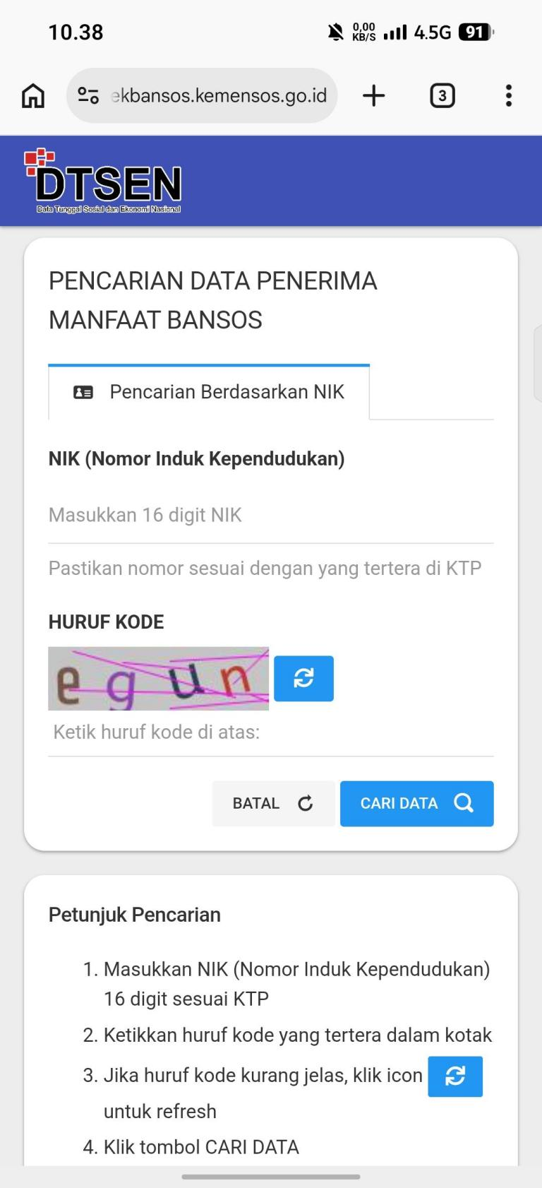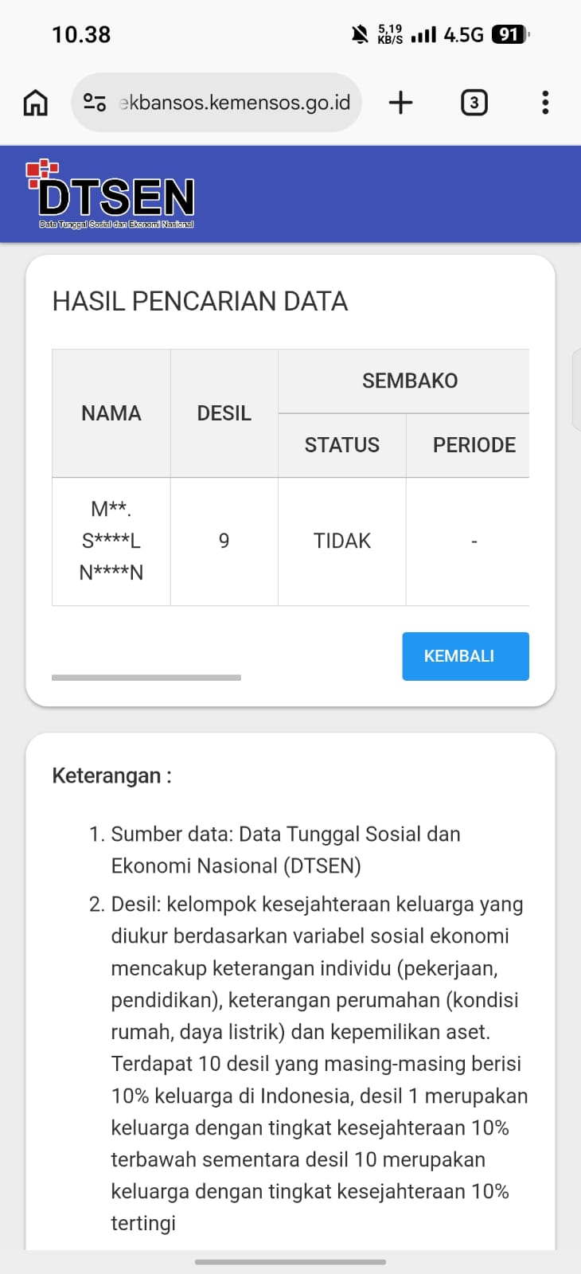

  - Apabila CPM termasuk dalam desil 1 s.d 5, maka CPM hanya perlu mengupload screenshoot pencarian data (halaman awal yang menampilkan NIK CPM) dan hasil pencarian data yang menunjukkan desil CPM pada website https://cekbansos.kemensos.go.id/ ATAU Surat Keterangan DTSEN tertanda tangan yang dicetak melalui aplikasi SIKS-NG Dinas Sosial Kabupaten/Kota setempat
  - Jika CPM tidak termasuk dalam desil 1 s.d 5, maka CPM WAJIB mengupload :
- Screenshoot pencarian data (halaman awal yang menampilkan NIK CPM) dan hasil pencarian data yang menunjukkan desil CPM pada website https://cekbansos.kemensos.go.id
- Surat Keterangan layak diusulkan DTSEN beserta lampiran foto rumah 3 (tiga) sisi (sesuai format dibawah)

KOP DINAS / KOP KELURAHAN/DESA

SURAT KETERANGAN
Nomor : ............../......../............/20......

Yang bertanda tangan di bawah ini:
Nama : .......................................................................
NIP : .......................................................................
Jabatan : Kepala Dinas Sosial / Lurah / Kepala Desa Kabupaten / Kota (Jabatan Pimpinan Instansi)
Dengan ini menerangkan bahwa:
- Nama Lengkap : ....................................................................
- NIK : ....................................................................
- Tanggal Lahir / Umur : ....................................................................
- Jenis Kelamin : ....................................................................
- Alamat : .................................................................... RT/RW : ........... / ...........
Kecamatan : ....................................................................
Kelurahan/Desa : ....................................................................
Kabupaten/Kota : ....................................................................
- Status dalam DTSEN : Desil ............
- No. KK : ....................................................................
Bahwa Yang bersangkutan LAYAK untuk diusulkan pembaruan data dalam Data Tunggal Sosial Ekonomi Nasional (DTSEN) melalui aplikasi SIKS-NG, dikarenakan kondisi sosial ekonominya saat ini mencerminkan tingkat kesejahteraan yang lebih rendah dari yang ada (eksisting).
Demikian surat keterangan ini dibuat dengan sebenar-benarnya untuk dapat dipergunakan sebagaimana mestinya.

....................., ........... 20......
Kepala Dinas Sosial/Lurah/Kepala Desa (setempat )
TTD dan Stempel
( )
NIP. .............................................

Lampiran Surat Keterangan :
- Foto Rumah Tampak Depan
- Foto Rumah Bagian Dalam (Dapur & Kamar Mandi)
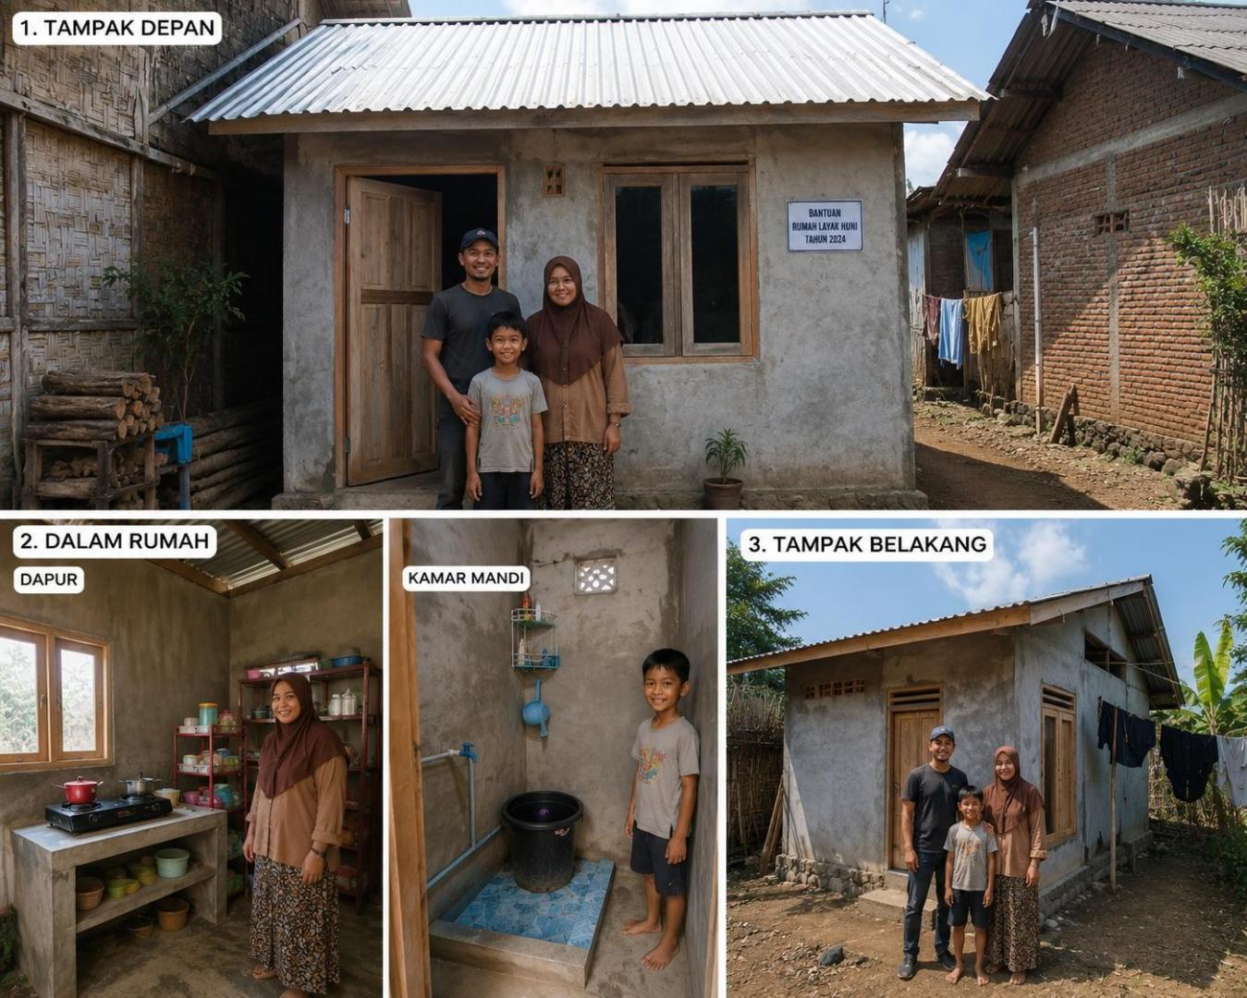
- Foto Rumah Tampak Belakang Contoh Foto Rumah :

Keterangan : Gambar di atas merupakan ilustrasi visual dan hanya digunakan sebagai contoh pendukung. Tidak menggambarkan kondisi, lokasi, maupun identitas pihak sebenarnya

CONTOH SURAT KETERANGAN TERDAFTAR DTSEN
OLEH DINAS SOSIAL KAB/KOTA

